Génie génétique: Thérapie génique
Introduction
Depuis plus de vingtaine d’années, les gènes sont utilisés en biotechnologie pour produire des protéines pures qui sont utilisées comme substance biopharmaceutiques (insuline, hormone de croissance, facteurs de coagulation sanguine, etc).
La thérapie génique est une technologie médicale, dans laquelle les acides nucléiques sont utilisés directement comme un produit pharmaceutique pour soigner ou prévenir des maladies.
La thérapie génique ou génothérapie est une stratégie thérapeutique qui consiste à faire pénétrer des gènes dans les cellules ou les tissus d'un individu pour traiter une maladie.
Thérapie génique: elle est pour corriger les gènes défectueux en introduisant dans les cellules le gène normal.
Problème : comment introduire le gène dans les cellules à corriger?
La plupart des maladies génétiques ne peuvent être traitées mais la recherche sur la thérapie génique apporte un certain espoir aux patients et à leurs familles relativement à une guérison possible. Toutefois, cette technologie n'est pas sans risque et il faudra réaliser un grand nombre d'essais cliniques afin d'évaluer son efficacité et avant qu'elle ne soit utilisée de façon régulière à des fins médicales.
Pour qu'un nouveau gène pénètre dans le génome d'une cellule, il doit être transporté par un vecteur. Les vecteurs utilisés le plus souvent sont les virus, qui envahissent naturellement les cellules et insèrent le matériel génétique dans le génome de cette cellule. Lorsqu'un virus est utilisé comme vecteur, on retire ses gènes et on les remplace par les nouveaux gènes destinés à la cellule. Lorsque le virus attaque la cellule, il y insère le matériel génétique qu'il transporte. Si le transfert a réussi, la cellule cible transporter a maintenant le nouveau gène qui corrigera le problème causé par le gène défectueux.
L'utilisation de virus modifiés pour transporter un gène thérapeutique repose sur le constat d'efficacité des virus pour transférer leur propre matériel génétique dans les cellules humaines.
Pour produire des vecteurs viraux, on utilise des virus modifiés génétiquement, dits sécurisés. Le principe consiste à éliminer les séquences du virus qui codent des protéines, notamment celles associées à un éventuel comportement pathogène du virus, et à ne conserver que celles qui sont utilisées pour construire la particule virale et assurer le cycle d'infection. Le génome du virus est reconstruit pour porter les séquences du gène thérapeutique.
Le transfert réel d'un nouveau gène dans la cellule cible peut se faire de deux façons: ex vivo et in vivo.
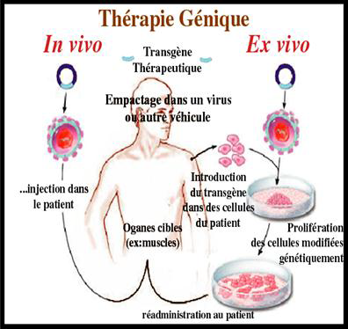
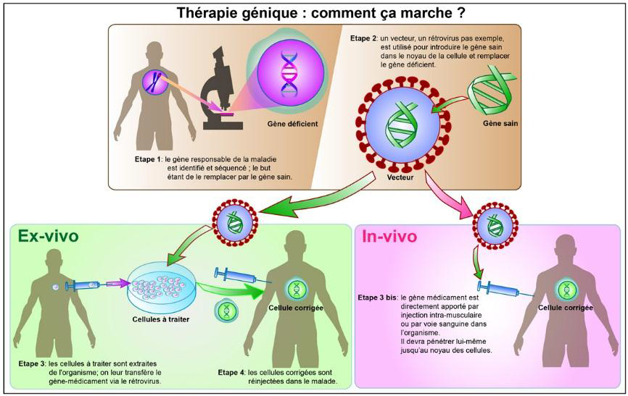
Les étapes de la thérapie génique
La thérapie génique va essayer de modifier les gènes qui sont déficients et fonctionnent mal. Il faut donc agir au sein de chaque cellule malade sans altérer les cellules saines. Le but recherché, complexe à atteindre.
- Connaître les gènes responsables de la maladie : On réalise un séquençage de l'ADN (génomique structurale, informationnelle et fonctionnelle). L'étude de l'emplacement des gènes permet de savoir où se trouve la zone responsable de la pathologie.
- Créer un gène sain en synthétisant une chaine de nucléotide : incorporer cette chaine dans un vecteur viral ou non-viral sélectionné avec précision les cellules cibles qui devront permettre l'entrée du gène
- Introduire le vecteur avec le gène dans la cellule:
  - lui éviter d'être détruit dans le cytoplasme par les enzymes,
  - lui permettre de passer dans le noyau cellulaire
  - l'incorporer dans le génome de la cellule
- Faire en sorte que le gène soit exprimé et qu'il permette la synthèse de la protéine saine, en quantité suffisante (espérer une action pérenne et éviter les effets secondaires)

